OKURYATARLIK PROJESİ

- Giriş

  - Çalışmanın Özgünlüğü
İlçe genelinde okuma yazma oranlarını arttırma, okuma alışkanlığı kazandırma, hızlı okuma becerisi kazandırma gibi amaçlarla yerel ve ulusal düzeyde benzer projelerle karşılaşılmakta ise de ilçemizde yatmadan önce okuma alışkanlığı kazandırma önceliği olan projeyle karşılaşılmamıştır.

1.2. Çalışmaya neden ihtiyaç duyulduğu
Öğrencilerimizin akademik başarılarını arttırma amaçlı yaptığımız toplantılarda; beyin fırtınası, balık kılçığı, ağaç diyagramı gibi problem çözme tekniklerinde akademik başarının artışı için öğrencilerimizin mevcut okuma alışkanlığı durumunun arttırılması önerildi, başarıda etken olduğu tespit edildi. Çünkü akademik başarıda; okuma, okuduğunu anlama, sözlü ve yazılı ifade becerisinin geliştirilmesine gereksinim duyulmaktadır. Cevdet Kudret’in “Okullarımızda hiçbir şey öğretilmesin, hiçbir şey, okuma alışkanlığı verilsin yeter.” Sözünün doğruluğuna inanan öğretmenlerimiz bu projeye ihtiyaç duymuştur.
Ülkemizde düzenli okuma alışkanlığının % 0,01 olması.
Türkiye’de bir yılda yayınlanan kitap sayısı hala İngiltere’nin onda biri, Almanya’nın yedide biri, İspanya’nın beşte biri, İtalya’nın ise dörtte biri… Daha net ifade etmek gerekirse; ülkemizde bir kitaba 12 bin 89 kişi düşüyor olması.
Ebeveynlerin okumaya karşı tutumları endeksine göre Türkiye %29 ile sıralamada en son sırayı alması, Türkiye’de gençlerin gazete okuma alışkanlığının olmadığı ve % 95’inin televizyon izleme oranının olması.
Gençlerin %70’nin hiç kitap okumaması ve genç nüfusun % 40’nın hayatı boyunca hiç kütüphaneye gitmemesi, öğretmenlerin % 63’ünün bazen kitap okuması.
Çocuğunun kitap okumamasına duyarsız kalan ebeveynlerin oranının %70’i aşması.
Uluslararası Eğitim Başarılarını Belirleme Kuruluşu (IEA), yürüttüğü bir çalışmada Türk öğrencilerinin okuma becerilerinin uluslararası standartların altında olduğunu bildirmiştir. Bu Araştırmalar, Türkiye’de yılda kişi başı yapılan kitap harcamasının 45 sent olduğunu, bin kişiden sadece birinin kitap okuduğunu ve gençlerin %70’inin hiç kitap okumadığını ortaya koymaktadır. Aynı araştırmada temel ihtiyaç maddeleri sıralamasında kitabın 235. sırada yer aldığı vurgulanmıştır. Diğer taraftan Türkiye’de her 95 kişiye bir kahvehane, her 65 bin kişiye de bir kütüphane düştüğü gerçeği okuma düzeyimizin ne seviyede bulunduğunun açık bir göstergesidir.
Türkiye’deki okuma faaliyetlerinin; ders kitaplarında bulunan metinlere dayalı yapıldığı, oysa okuma becerilerinin okul başarısı ve günlük yaşam için temel beceriler olduğu açıktır.
Toplumun okuma alışkanlığından uzaklaşması ile bireylerin günlük hayatındaki her tür duygu ve düşüncesini 300 kelimeyle ifade eder duruma gelmesine yol açmıştır. Bu durum Türkçedeki genel bozulmayı ve dilin kuşaktan kuşağa aktarılmasındaki problemleri de beraberinde getirmektedir.
Çocukların her türden alışkanlığı edinmesinde önemli derecede etkili olan ebeveynlerin, okumadaki duyarsızlığı etkilidir. Çünkü okumayan anne ve babaların, okuma alışkanlığı olan çocuklara sahip olma olasılığı yüksek olamayacak. Bu nedenle, bu projenin uygulamasında yer alan tüm okul aile birlikleri yardımıyla ebeveynlere de bu duyarlılığın kazandırılması için uygun bir fırsat oluşacaktır.
Sonuç olarak; düşünen, düşündüğünü doğru bir şekilde ifade edebilen, yorum ve sentez yapabilen, tartışan, tek boyutlu değil değişik açılardan değerlendirme yeteneğine sahip, ömür boyu okuma alışkanlığı olan bireyler yetiştirmek eğitim faaliyetlerinin en önemli hedefi olmalıdır. Uyguladığımız proje okuma alışkanlığı kazandırarak bu hedefe katkı sağlayacaktır.

- Problem Durumu

Çalışmaya ilişkin problem durumunun belirlenmesinde; öğrenci ilgileri, velilerin çocuklarının boş zamanlarında okuma yapmadıkları yönündeki serzenişleri, öğretmenlerin başarının arttırılmasında okumanın önemine vurgu yapmaları dikkate alınmış ve yönetmeliğimizde de ifadesini bulan okuma alışkanlığı kazandırma projemiz olarak seçilmiştir.

Milli Eğitim Bakanlığı Okul Öncesi Eğitim ve İlköğretim Kurumları Yönetmeliğinde ifadesini bulan “Öğrencilerden; Kitap okuma alışkanlığını kazanmaları, beklenir.” (MADDE 52) amacına en üst düzeyde ulaşmak. Okuma alışkanlığı olan öğrenci oranını %70’e çıkarmak ve geliştirmek.

Okulumuzdaki durum nedir?

SINIF | ÖĞRENCİ SAYISI | OKUMA ALIŞKANLIĞI SINIF DÜZEYİNİN ÜZERİNDE OLAN ÖĞRECİ SAYISI | YÜZDE
5/A | 19 | 6 | 32
5/B | 17 | 5 | 29
5/C | 17 | 4 | 23
5/D | 18 | 4 | 23
6/A | 25 | 6 | 24
6/B | 25 | 7 | 28
7/A | 23 | 9 | 39
7/B | 23 | 10 | 43
OKUL | 167 | 51 | 30
Tablo : 1- Sınıflar bazında okuma alışkanlık düzeyi

- Çalışmanın Amaç ve Hedefleri

  - Çalışmanın amacı

Öğrencilerimize ömür boyu okuma alışkanlığını kazandırmak.
Öğrencilerimize okuma alışkanlığı kazandırarak; bu yolla düşünen, düşündüğünü doğru ve açık bir şekilde ifade eden, algılama gücü yüksek, yorum yapan, analitik düşünebilen, sentez yapan, sorgulayan, tartışan, doğruları tek noktadan değil, çeşitli bakış açılarıyla bakan, güzellik duygusu ve estetik anlayışı gelişmiş, kültürlü, millî ve manevî değerlere sahip, yüksek karakterli bireylerin yetiştirilmesini sağlamak.
Okuma kültürüne sahip, düşünen ve duyarlı bireylerin yetiştirilmesine katkı sağlamak.
Yaşam boyu öğrenme felsefesinin yerleşmesine katkıda bulunmak.
Öğrenci eğitimine kalite kazandırmak.

  - Çalışmanın hedefleri

Öğrencilerimizin 1. yılda %50’sini 2. yılda %60’ini, 3. yılda %70’ini yatmadan önce okuyan bireyler haline getirmek.

Öğrencilerimizin, Türkçenin doğru, güzel ve etkili kullanılma becerisini kazandırmak ve kelime hazinelerinin de önemli ölçüde zenginleşmesini sağlamak.
Öğrencilerimizin dünyaya, olaylara, insanlara farklı bir bakış açısı kazanarak, anlama gücünü, düşünce donanımını, genel kültürünü ve hayal gücünü geliştirme becerisini kazandırmak.
Öğrencilerimizin var olan yeteneklerinin ortaya çıkması, yaşlarına ve kişiliklerine uygun eserleri okumalarını sağlanmak.
Okuma alışkanlığı kazanmış, kültür birikimi zengin bir toplum hâline gelebilmemize katkı sağlamak.
Öğrencilere kitaplıklarını oluşturma fırsatını yaratmak
Okumayı sevdirmek.
.
- Yöntem ve Plan

  - Yöntem

Türkçe öğretmenlerine dağıtılacak sınıf listesi şeklindeki çizelgenin içinde öğrencilerin yatmadan önce okuma alışkanlığı ile ilgili iki sütundan oluşan basit bir anket vardır. Bu anketle yatmadan önce okuma alışkanlığı olan öğrenci sayısı belirlenecek, proje sonunda okuryatarlık belgesi alan öğrenci sayısı ile proje başlangıcında belirlenen öğrenci sayısı farkı projenin etkisini gösterecektir.

OKUMA ALIŞKANLIĞI
DURUM TESPİT ANKETİ

- Ailenizde size hikaye veya roman türünde kitap alınıyor mu? Evet( ) Hayır( )

- Kitap okumanın faydalarını biliyor musunuz? Evet( ) Hayır( )

- Kendinde kitap okuma alışkanlığının olduğuna inanıyor musun? Evet( ) Hayır( )

- Yatmadan önce kitap okuyor musun? Evet( ) Hayır( )

- Ailende kitap okuma alışkanlığı olan var mı? Evet( ) Hayır( )

  - Plan

 | Başlama tarihi | Bitiş tarihi | Sorumlu | Açıklamalar
Faaliyet-1: Projenin tanıtılması | 01 EKİM | 31 EKİM | Proje Ekibi
Faaliyet-2: Sınıf listelerinin öğretmenlere verilmesi ve öğrenci gelişimlerinin kaydedilmesi | 01 EKİM | 31 EKİM | Proje Ekibi
Faaliyet-3: Şair yazar imza günleri düzenlenmesi | KASIM | HAZİRAN | Tüm okul
Faaliyet-4: Şair yazar kitap tanıtım panoları hazırlanması | KASIM | HAZİRAN | Tüm okul
Faaliyet-5: Kütüphane gezileri ve kitap takas günleri düzenlenmesi | KASIM | HAZİRAN | Tüm okul
Faaliyet-6: Okuryatarlık belgelerinin hazırlanması ve törenle sahiplerine verilmesi | HAZİRAN | HAZİRAN | Okul Proje Ekibi
Tablo : 2 – Çalışma Çizelgesi

Okul Proje Ekibi oluşturulur. Proje öğrencilere tanıtılır. Türkçe öğretmeni projeye katılan öğrencilerinin adlarını ve günlere göre yatmadan önce okudukları sayfa miktarlarını çizelgesine not alır.

OKURYATARLIK PROJESİ
S.N | ADI | SOYADI | …………………………………………… AYI
S.N | ADI | SOYADI | YATMADAN ÖNCE KİTAP OKUYOR MUSUNUZ? |  | 1 | 2 | 3 | 4 | 5 | 6 | 7 | 8 | 9 | 10 | 11 | 12 | 13 | 14 | 15 | 16 | 17 | 18 | 19 | 20 | 21 | 22 | 23 | 24 | 25 | 26 | 27 | 28 | 29 | 30 | 31
S.N | ADI | SOYADI | EVET | HAYIR
Tablo : 3 – Sınıf Çizelgesi Örneği

Yıl içinde kitap / yazar / şair tanıtım günleri düzenlenir, panolar hazırlanır. Şair / yazar imza günleri düzenlenir. İlçe kütüphanesine gezi düzenlenir. Her ay kitap takas günleri düzenlenir.

Düzenli bir şekilde yatmadan önce kitap okuyan öğrencilere “OKURYATARLIK BELGESİ” hazırlanır ve törenle verilir.

Resim – 1. Okuryatarlık Belgesi

Okul Proje Ekibi, Haziran ayında proje değerlendirme raporu hazırlar. Öğretim yılı başında yapılacak planlama sonucu ekim ayında başlar tüm öğretim yılı boyunca ve yaz tatilinde de devam eder.

- Uygulama

  - Çalışmanın uygulanması

Okul Müdürü başkanlığında, Müdür Yardımcısı ve projeye katılan Türkçe ve Görsel Sanatlar öğretmenlerinden oluşturulan proje ekibi ile proje öğretmenlere ve öğrencilere tanıtıldı.
Okulumuzdaki 5.6.7. sınıflarda okuyan öğrenciler dersine giren Türkçe öğretmenleri takip çizelgeleri oluşturuldu. Sınıf kitaplıklarına kitap temini yapıldı. Öğrencilerin kolay ılaşımını sağlamak ve dikkat çekmek için okul koridorlarına Okul Aile Birliği, gönüllü hayırsever ve sponsor desteği ile kitaplıklar oluşturularak kitap temini yapıldı.
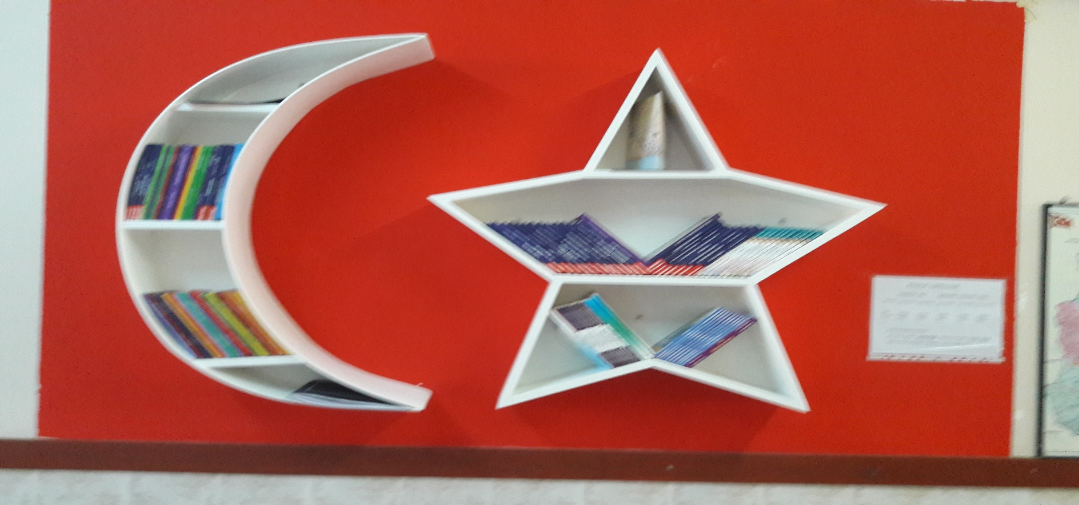
Resim – 2. Oluşturulan kitaplık ve temin edilen kitaplar

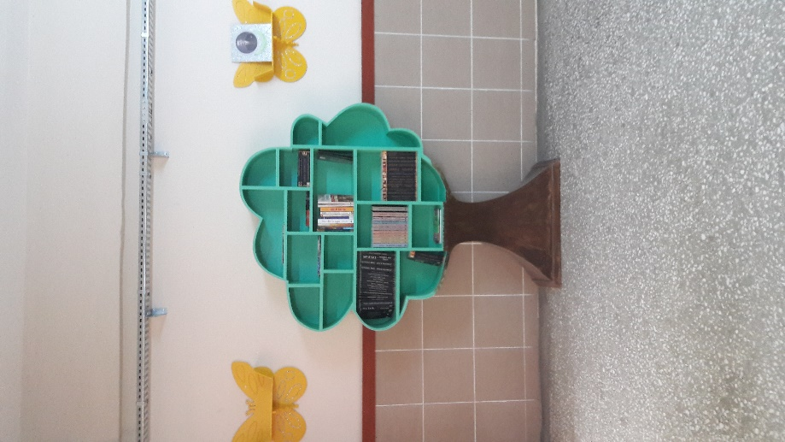
Resim – 3. Oluşturulan kitaplık ve temin edilen kitaplar.

Türkçe öğretmeni projeye katılan öğrencilerinin adlarını ve günlere göre yatmadan önce okudukları sayfa miktarlarını çizelgesine not aldı. Düzenli bir şekilde yatmadan önce kitap okuyan öğrencilere “OKURYATARLIK BELGESİ” hazırlandı ve törenle verildi.

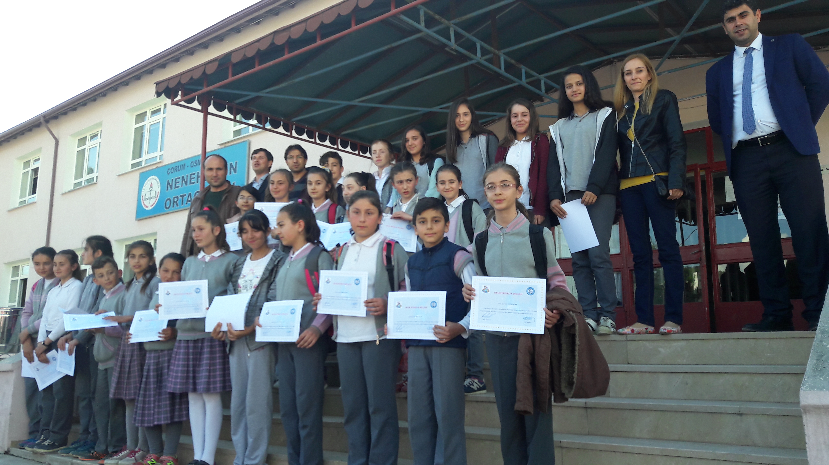

Resim – 4. Okuryatarlık Belge Töreni.

Yıl içinde kitap / yazar / şair tanıtım günleri düzenlendi, panolar hazırlandı. Şair / yazar imza günleri düzenlendi. İlçe kütüphanesine gezi düzenlendi. Her ay kitap takas günleri düzenlendi.

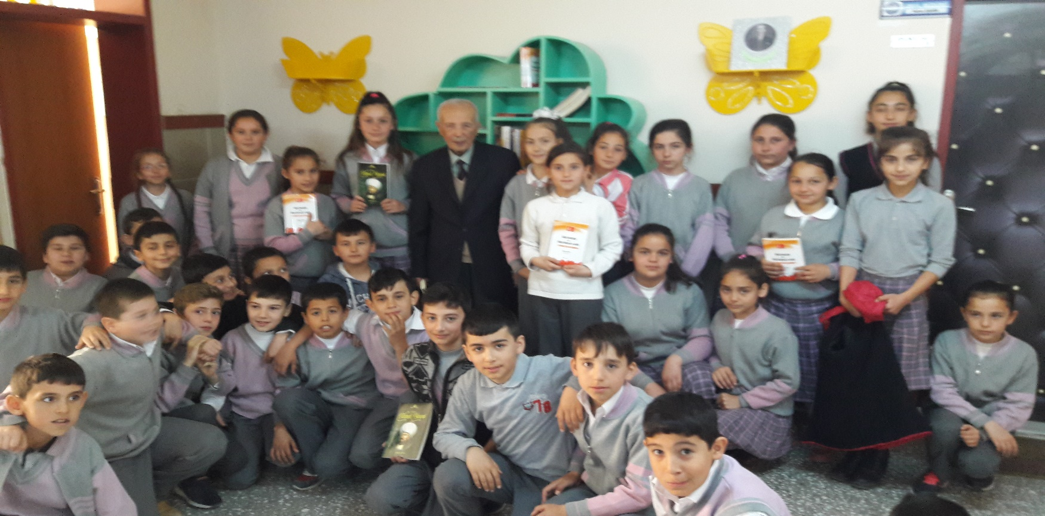

Resim – 3. İmza Günü(Salim SAVCI)

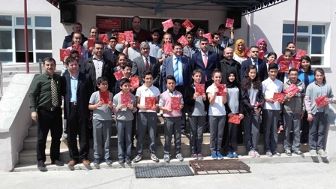

Resim – 4. Çorum Vali Yardımcısı Osmancık Kaymakam Vekili Fikret ZAMAN’ın öğrencilere kitap hediye etti

  - İzleme ve değerlendirme

Projemiz ilerledikçe aksayan yönleri saptanıp iyileştirme yönüne gidilmektedir. Önümüzdeki yıl izleme ve değerlendirme sonuçları dikkate alınarak güncellenecektir.
Değerlendirme öncelikle Türkçe öğretmenleri tarafından yapılmaktadır. Proje başlangıcında Türkçe öğretmenleri, öğrencilerin yatmadan önce okuma oranını belirledi. Böylece her proje yılı sonunda yatmadan önce okuma alışkanlığı kazanmış, okuryatarlık belgesi alarak “okuryatar” olmuş olanların oranı ile değerlendirme yapıldı.

- Sonuçlar

  - Paydaşlara sağlanan katkılar, amaç ve hedeflere ulaşma düzeyi

Yatmadan önce okuma alışkanlığı olan öğrencilerin tüm öğrencilere oranı % 30 iken proje yılı sonunda % 51 olmuştur. İlk yıl için hedefimiz öğrencilerimizin %50 sinin okuryatar olmasıydı ve hedefimizi yakalamış bulunmaktayız.
Yıl içinde 3 adet kitap / yazar / şair tanıtım günleri düzenlendi, 4 adet pano hazırlandı. 1 defa Şair / yazar imza günleri düzenlendi.
Kütüphaneler haftası programına katılındı.

  - Sürdürülebilirlik ve Yaygınlaştırılabilirlik

Projemiz henüz ilk yılındadır ve önümüzdeki yıllarda da devam ettirilecektir.
Çalışma her tür düzeyde küçük değişiklikler yapılarak model olabilir. Okul, ilçe, il hatta ülke düzeyinde uygulanabilir, yaygınlaştırılabilir.
Ücretsiz ders kitaplarının dağıtımı yapılırken kütüphanesi olmayan okullara şube mevcutlarına dikkate alarak sınıf kitaplıklarına güncel kitaplar verilerek bu proje tanıtılabilir, okumanın önemiyle ilgili bilgi notu gönderilip uygulamak bireylerin sorumluluğuna bırakılabilir. (Maliyeti ders kitabı basımını yapan firmalar tarafından karşılanabilir. )

